Top Clean STABIL 12 mit Rips und Bürstenprofil

fuma

Eigenschaften

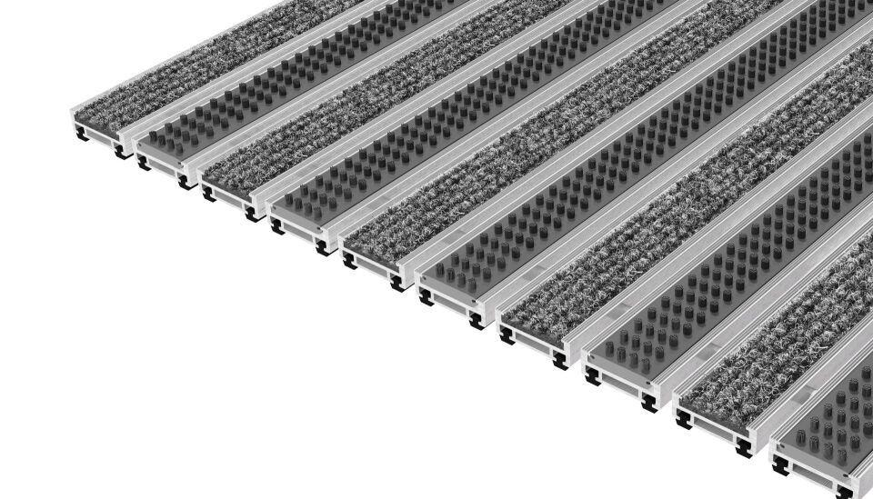

Beanspruchung

besondere Schalldämmanforderungen, normale Beanspruchung, starke Frequentierung

Belastbarkeit

begehbar

Bewertungsgruppe Rutschgefahr

R 11, R 13

Einsatzort

innen

Farbton

anthrazit, beige, blau, hellgrau, rot

Werkstoff

Aluminium, Polyamid (PA), Polypropylen (PP)

Höhe (mm)

12,00

Aufbau

Rauhaarrips mit Bürstenprofil

Befestigung

aufliegend, Rahmeneinbau

Brandverhalten

Bfl-s1, Cfl-s1

Gewicht (kg/m²)

13,00

max. Belastbarkeit (kg)

8.000,00

Profilabstand (mm)

5,00

Profilbreite (mm)

29,00

Befahrbar mit

Gepäck-Trolley, Einkaufswagen, Transportwagen

Einsatzbereiche

Objektbereiche, öffentliche Bereiche, private Bereiche